|  |  |  |  |  |  |
| --- | --- | --- | --- | --- | --- |
|  | | **작성자** | **2015182016손채영**  **2015184013서채원**  **2015184028지은혜** | **팀명** | Allday |
| **주차** | **14주차** | **기간** | **2019.4.12 ~ 2019.4.18** | **지도교수** | **정 내 훈**(서명) |
| **이번주 한일** | * **서채원** * **지은혜**  1. 더기 리깅 다시하기  * **손채영**  1. 일정 시간이 지나면 동기화가 구현되지 않는 현상 수정 2. 애니메이션 동기화 중 | | | | |

**<상세 수행내용>**

* **서채원**

- **손채영**

1. 일정 시간이 지나면 다른 플레이어의 위치 동기화가 되지 않는 현상 수정.
   1. 클라이언트에서 다른 플레이어의 위치를 받아오는 방식을 아래와 같이 수정함. 기존에 사용하였던CPlayer::SetPosition()을 대신 위치 동기화 전용 setposition 함수인 CPlayer::SetPosition_async()를 정의하여 사용.
   2. 클라이언트와 서버의 전용 소켓 모두 NoDelay 옵션을 줌.
   3. 클라이언트에서 패킷이 깨져서 오는 현상을 보완하기 위해 사용자 정의 recvn 함수 사용.

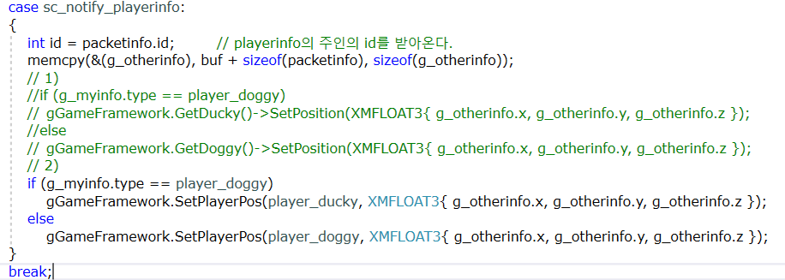



* **지은혜**

1. 더기 애니메이션(idle, walk)을 제작했으나, 클라이언트에서 한쪽 팔 다리만 움직이는 현상이 발생하여.. 다시 제작 중..

|  |  |  |  |
| --- | --- | --- | --- |
| **문제점 정리** | **- 서채원**    **- 지은혜**    **- 손채영** | **해결 방안** | **- 서채원**  **- 지은혜**    **- 손채영** |
| **다음 주차** | **15주차** | **다음 기간** | **2019.4.19-4.25** |
| **다음주 할 일** | **- 서채원**  1.  **- 지은혜**  1. 구렁이 제작  **- 손채영** | | |
| **지도교수**  **Comment** |  | | |